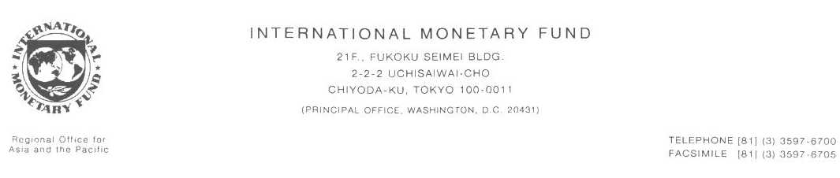

REPLY FORM
(FAX: 03-3597-6705)

国際通貨基金 WEO セミナー (日本語)

日時： ２００９年１０月１３日(火) ３:３０ p.m.– ５:００ p.m.

場所： 航空会館（５０１・５０２会議室）

Name | ご芳名 | English
Name | ご芳名 | Japanese
Title | 役職名 | English
Title | 役職名 | Japanese
Affiliation | ご所属  機関名 | English
Affiliation | ご所属  機関名 | Japanese
Contact Details  ご連絡先 | Assistant’s Name | English
Contact Details  ご連絡先 | Assistant’s Name | Japanese
Contact Details  ご連絡先 | Email
Contact Details  ご連絡先 | Phone
Contact Details  ご連絡先 | Fax
Contact Details  ご連絡先 | Address

Please inform us of your attendance by email or facsimile to the IMF’s Regional Office for Asia and the Pacific (email: oapt1@imf.org; fax: 03-3597-6705), no later than Monday, October 5. Thank you.
お手数ですが、10月5日（月)までにメール（oapt1@imf.org）又はファクシミリ(03-3597-6705) にてご返送下さい。

